**TRƯỜNG ĐẠI HỌC KHOA HỌC TỰ NHIÊN**

**ĐHQG - TPHCM**





**Khoa công nghệ thông tin**

**Môn: Đồ Hoạ Ứng Dụng**

**BÁO CÁO ĐỒ ÁN CUỐI KỲ**

**Tìm hiểu định dạng file vector SVG và thực hiện viết module cho phép export toàn bộ đối tượng hiện tại ra file SVG**

**Giáo viên hướng dẫn:** Phạm Thanh Tùng

Phạm Minh Hoàng

Võ Việt Hoài

**Lớp:** 20TGMT

**Sinh viên thực hiện:** Phùng Nghĩa Phúc – 20127284

Quách Đình Huy Thiện – 20127041

*TP.Hồ Chí Minh, ngày 10 tháng 5 năm 2023*

**MỤC LỤC**

MỤC LỤC 1

THÀNH VIÊN 2

1. Giới thiệu 2

2. Đề tài 2

3. Mức Độ Hoàn Thành: 2

CHƯƠNG 1: TÌM HIỂU ĐỊNH DẠNG FILE VECTOR SVG 3

1. Định nghĩa SVG: 3

2. Nguồn gốc của SVG File là: 3

3. Ưu điểm và nhược điểm của File: 3

4. Giới Hạn của File: 5

5. Các lệnh trong SVG: 5

6. Ứng dụng của File SVG: 6

7. Sự khác biệt của Raster và Vector: 7

8. Các ứng dụng sử dụng file SVG: 7

CHƯƠNG 2: CÁCH BƯỚC CÀI ĐẶT MÔI TRƯỜNG 10

1. Cài đặt 10

CHƯƠNG 3: THỰC THI CHƯƠNG TRÌNH 17

1. Chương trình 17

2. Debug chương trình 18

CHƯƠNG 4: REFERENCES 21

**THÀNH VIÊN**

# 1. Giới thiệu

|  |  |  |
| --- | --- | --- |
| STT | HỌ VÀ TÊN | MÃ SINH VIÊN |
| 1 | Phùng Nghĩa Phúc | 20127284 |
| 2 | Quách Đình Huy Thiện | 20127041 |

## **2. Đề tài**

* Nội dung: Tìm hiểu về định dạng file Vector SVG. Viết module cho phép Export toàn bộ đối tượng vẽ hiện tại ra file SVG.

## **3. Mức Độ Hoàn Thành:**

|  |  |  |
| --- | --- | --- |
| STT | Tiêu Đề | Phần Trăm Hoàn Thành |
| 1 | Tìm hiểu về định dạng file Vector SVG | 100% |
| 2 | Viết module cho phép Export toàn bộ đối tượng vẽ hiện tại ra file SVG. | 100% |

# CHƯƠNG 1: TÌM HIỂU ĐỊNH DẠNG FILE VECTOR SVG

1. **Định nghĩa SVG:**

SVG là tên viết tắt của **Scalable Vector Graphics,** dịch ra tiếng Việt là “Đồ họa vector có thể mở rộng”. Nó được dùng để chỉ một loại định dạng vector nhằm mục đích thể hiện các đối tượng đồ họa hai chiều và có hỗ trợ tương tác từ phía người dùng cũng như ảnh động. Bởi có cấu tạo vector nên ảnh SVG có thể thu phóng, co dãn tùy ý mà không làm ảnh hưởng đến chất lượng.

SVG là một định dạng tệp tin vector, có nghĩa là các hình ảnh và đối tượng được biểu diễn bằng cách sử dụng các công thức toán học thay vì các điểm ảnh như trong định dạng tệp tin raster. Điều này cho phép các tệp tin SVG có thể được thu phóng hoặc thu nhỏ mà không bị mất chất lượng.

Định dạng SVG cũng tương như JPG hay PNG, chỉ khác là SVG được mã hóa dựa trên XML, thuộc quyền quản lý của World Wide Web Consortium. Vì thế, những tập tin có đuôi .svg sẽ được lưu trữ dưới dạng văn bản bao gồm tất cả các đặc điểm của hình ảnh như màu sắc, kích thước, hình dáng…

Mục đích của SVG là đơn giản hóa quá trình chỉnh sửa hình ảnh trên nhiều độ phân giải khác nhau. Cấu trúc của một file SVG được tạo nên từ những điểm nối có thể co dãn tỷ lệ tùy theo từng nền tảng. Chính vì thế, người ta sử dụng SVG để lưu hình ảnh hồ sơ, bản đồ hay logo…

1. **Nguồn gốc của SVG File là:**

SVG lần đầu được giới thiệu vào năm 1998 bởi SVG W3C. Tuy nhiên, lúc đó nó vẫn chưa thực sự nổi bật. Trước đó cũng đã tồn tại 2 dạng tập tin hình ảnh vector dựa trên XML là VML của Macromedia cùng Microsoft và PGML của Adobe Systems cùng Sun Microsystems. Đến năm 2001, SVG mới thực sự bùng nổ và được sử dụng rộng rãi nhờ những ưu điểm vượt trội so với những phiên bản tiền nhiệm.

Kể từ đó đến nay, SVG đã được nâng cấp rất nhiều lần, được sử dụng phổ biến nhất là SVG 1.1. SVG 2.0 đang trong quá trình hoàn thiện với các tính năng hiện đại mới để phù hợp với xu hướng.

1. **Ưu điểm và nhược điểm của File:**

|  |  |
| --- | --- |
| Ưu Điểm | Nhược điểm |
| Có thể mở rộng: Các tệp SVG có thể được phóng to hoặc thu nhỏ mà không làm giảm chất lượng, làm cho chúng trở nên lý tưởng để sử dụng trong thiết kế web đáp ứng và in độ phân giải cao. | Hỗ trợ trình duyệt hạn chế: Một số trình duyệt web cũ hơn có thể không hỗ trợ SVG hoặc có thể hỗ trợ hạn chế, điều này có thể ảnh hưởng đến việc hiển thị và chức năng của hình ảnh SVG. |
| Kích thước tệp nhỏ: Các tệp SVG thường có kích thước nhỏ hơn so với các định dạng tệp hình ảnh khác, điều này khiến chúng trở nên lý tưởng cho các ứng dụng web trong đó tốc độ tải là quan trọng. | Độ phức tạp: Các tệp SVG có thể phức tạp hơn để tạo và chỉnh sửa so với các định dạng tệp hình ảnh khác, đặc biệt đối với những người dùng không quen thuộc với XML hoặc đồ họa vector. |
| Có thể chỉnh sửa: Các tệp SVG được tạo bằng đồ họa vector, có nghĩa là chúng có thể chỉnh sửa được bằng trình chỉnh sửa đồ họa vector như Adobe Illustrator hoặc Inkscape. | Không phù hợp với tất cả các loại hình ảnh: Tệp SVG phù hợp hơn với đồ họa và hình minh họa đơn giản hơn là ảnh phức tạp hoặc hình ảnh có nhiều chi tiết. |
| Thân thiện với SEO: Các tệp SVG có thể được tối ưu hóa cho các công cụ tìm kiếm bằng cách thêm siêu dữ liệu mô tả, chẳng hạn như thẻ tiêu đề và thẻ mô tả. | Hạn chế về hoạt ảnh: Mặc dù các tệp SVG có thể được tạo hoạt ảnh bằng CSS nhưng chúng có một số hạn chế so với các định dạng hoạt ảnh khác như GIF hoặc HTML5. |
| Khả năng truy cập: Các tệp SVG có thể giúp người dùng khuyết tật dễ truy cập hơn bằng cách thêm các mô tả văn bản thay thế cho trình đọc màn hình. | Các vấn đề về khả năng tương thích: Các tệp SVG có thể không tương thích với một số phần mềm hoặc phần cứng nhất định, điều này có thể hạn chế việc sử dụng chúng trong một số ứng dụng nhất định. |

Bottom of Form

1. **Giới Hạn của File:**

Mặc dù định dạng file Vector SVG có nhiều ưu điểm, nhưng nó cũng có một số giới hạn, bao gồm:

* Không hỗ trợ nhiều tính năng của các định dạng hình ảnh khác: Vì SVG là một định dạng file Vector, nó không hỗ trợ các tính năng như độ sâu màu, độ phân giải cao hoặc khả năng tương phản mạnh của các định dạng hình ảnh khác như JPEG hay PNG.
* Không hỗ trợ video: SVG chỉ hỗ trợ hình ảnh tĩnh, không thể sử dụng để tạo video hay các hiệu ứng động phức tạp.
* Khó khăn khi làm việc với văn bản phức tạp: SVG có thể gặp khó khăn khi xử lý các văn bản phức tạp với nhiều font chữ, kiểu chữ, khoảng cách chữ, chữ viết từ trái sang phải và từ phải sang trái.
* Không phù hợp với việc lưu trữ hình ảnh động: SVG không được thiết kế để lưu trữ các hình ảnh động hoặc các đối tượng chuyển động phức tạp.
* Không phù hợp với các ứng dụng chuyên biệt: Mặc dù SVG rất phù hợp với việc hiển thị đồ họa vector trên web, nhưng nó không phù hợp với một số ứng dụng chuyên biệt khác như thiết kế đồ họa 3D, xử lý hình ảnh và hoạt hình.

1. **Các lệnh trong SVG:**

Sử dụng một số lệnh để định nghĩa các đối tượng hình ảnh, màu sắc, vị trí, kích thước và các tính năng khác. Dưới đây là một số lệnh phổ biến trong file SVG:

* <svg>: Được dùng để mô tả một phần tử nhỏ của SVG, thường ở vị trí của thẻ bao ngoài.
* <line>: Line có tác dụng mô tả các đường kẻ thẳng đơn.
* <rect>: Đoạn mã này dùng để tạo các hình chữ nhật và hình vuông.
* <polygon>: Mã này dùng để tạo các hình đa giác (3 đỉnh trở lên).
* <path>: Khi bạn muốn tạo những hình bất kỳ được cấu tạo từ những điểm và đường thẳng thì sẽ dùng path.
* <defs>: Đây là phần không hiển thị sẵn trên giao diện. Nó được dùng để định nghĩa những tài nguyên có thể được sử dụng lại.
* <text>: Lệnh này được sử dụng để thêm văn bản vào tài liệu SVG.
* <g>: Mã này có tác dụng gom nhiều tài nguyên trong defs thành một nhóm để tái sử dụng chúng.
* <use>: Để hiển thị các tài nguyên trong defs, ta sẽ sử dụng use.

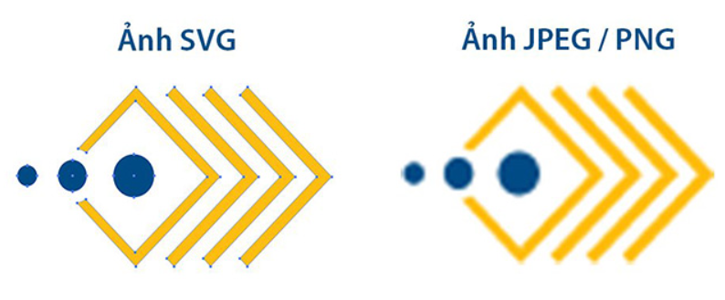

Không những thế file SVG cũng hỗ trợ một số thuộc tính CSS để định dạng và tạo hiệu ứng cho các đối tượng SVG, chẳng hạn như màu sắc, font chữ, hiệu ứng hover:

* fill: Thuộc tính này được sử dụng để thiết lập màu sắc của hình ảnh hoặc hình dạng.
* stroke: Thuộc tính này được sử dụng để thiết lập màu sắc của đường viền.
* stroke-width: Thuộc tính này được sử dụng để thiết lập độ rộng của đường viền.
* opacity: Thuộc tính này được sử dụng để thiết lập độ mờ của đối tượng SVG.
* transform: Thuộc tính này được sử dụng để áp dụng các biến đổi đối tượng SVG, chẳng hạn như xoay, co giãn và di chuyển.
* animation: CSS cung cấp các thuộc tính animation để tạo ra các hiệu ứng chuyển động cho các đối tượng SVG, chẳng hạn như di chuyển, xoay và thay đổi kích thước.

**6. Ứng dụng của File SVG:**

Có rất nhiều ứng dụng của định dạng tệp tin SVG. Ví dụ:

* Tạo biểu đồ và biểu tượng: Các biểu đồ và biểu tượng thường được tạo ra dưới dạng đồ họa vector. Định dạng tệp tin SVG là một lựa chọn phổ biến để lưu trữ các biểu đồ và biểu tượng này, vì nó cho phép chúng được thu phóng hoặc thu nhỏ mà không bị mất chất lượng.
* Thiết kế trang web: Định dạng tệp tin SVG cũng được sử dụng trong thiết kế trang web để tạo các đồ họa vector như logo, biểu tượng và các hình ảnh khác. Điều này cho phép các tệp tin được tải nhanh hơn và phù hợp với các thiết bị khác nhau.
* Tạo ứng dụng di động: Định dạng tệp tin SVG có khả năng tương thích trên nhiều thiết bị di động, làm cho nó trở thành một lựa chọn phổ biến để tạo các đồ họa vector cho ứng dụng di động.
* Đồ họa trong các ứng dụng máy tính: Định dạng tệp tin SVG cũng được sử dụng trong các ứng dụng máy tính để tạo các đồ họa vector. Nó cho phép các đồ họa này được hiển thị một cách chính xác và được sửa đổi dễ dàng.
* In ấn: Định dạng tệp tin SVG cũng có thể được sử dụng để in ấn các đồ họa vector, vì nó cho phép các đồ họa được in ấn mà không bị mất chất lượng.

**7. Sự khác biệt của Raster và Vector:**

|  |  |
| --- | --- |
| Raster | Vector |
| Lưu trữ hình ảnh dưới dạng các điểm ảnh hoặc pixel | Lưu trữ hình ảnh dưới dạng các đối tượng toán học |
| Có độ phân giải cố định, khi được phóng to, hình ảnh có thể mất độ nét | Không bị mất độ nét khi được phóng to |
| Thích hợp cho hình ảnh có chi tiết phức tạp và hiệu ứng màu sắc phong phú | Thích hợp cho biểu đồ, logo hoặc các hình ảnh đơn giản với nhiều hình dạng |
| Kích thước tệp lớn do lưu trữ nhiều điểm ảnh | Kích thước tệp nhỏ hơn do lưu trữ các đối tượng toán học |
| Định dạng tệp bao gồm JPEG, PNG, GIF | Định dạng tệp bao gồm SVG, AI, EPS |

**8. Các ứng dụng sử dụng file SVG:**

Một số ứng dụng desktop cho phép người dùng tạo và chỉnh sửa các tệp SVG:

* Adobe Illustrator: Đây là một trong những phần mềm chỉnh sửa đồ họa vector phổ biến nhất. Nó cho phép người dùng tạo và chỉnh sửa các tệp SVG với các tính năng nâng cao như hiệu ứng màu sắc, cắt ghép và văn bản.



* Inkscape: Là một phần mềm mã nguồn mở miễn phí, Inkscape cung cấp cho người dùng các công cụ để tạo và chỉnh sửa các tệp SVG. Nó có tính năng tạo hình ảnh vector, biểu đồ và biểu tượng, và có một giao diện sử dụng dễ dàng.



* Sketch: Được thiết kế đặc biệt cho thiết kế giao diện người dùng (UI), Sketch cho phép người dùng tạo và chỉnh sửa các tệp SVG với các tính năng như tạo các lớp, cắt ghép và hiệu ứng đặc biệt.

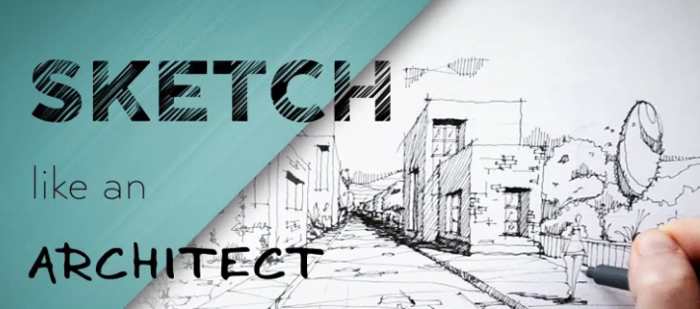

* CorelDRAW: Đây là một phần mềm đồ họa vector được sử dụng rộng rãi cho việc thiết kế đồ họa chuyên nghiệp và công nghiệp. Nó cung cấp các công cụ tạo và chỉnh sửa các tệp SVG với tính năng tương tự như Adobe Illustrator.



* Affinity Designer: Là một phần mềm đồ họa vector được thiết kế cho hệ điều hành macOS và Windows. Nó cho phép người dùng tạo và chỉnh sửa các tệp SVG với các tính năng nâng cao như đồ họa đa lớp, hiệu ứng màu sắc và cắt ghép.

# CHƯƠNG 2: CÁCH BƯỚC CÀI ĐẶT MÔI TRƯỜNG

**1. Cài đặt**

1. Thực hiện cài đặt API

1.1 Autodesk

1.1.1 Bước 1:

- Cài đặt ObjectARXWizard trên trang chủ của Autodesk.

- Link download: <https://tinyurl.com/3afx2864>

- Sau khi download thành công thực hiện, add 3 file sau vào trong project Visual Studio

- Example href: C:\Autodesk\ObjectARX_for_AutoCAD_2021_Win_64bit_dlm\inc

- Thực hiện add vào trong Visual Studio bằng cách:

- Nếu chưa có 3 file .dll trên thì ấn vào browse để tìm file.

- Sửa Copy Local của 3 thành thành False:

- Sau khi add 3 file thì sử dụng các thư viện sau:

using Autodesk.AutoCAD.ApplicationServices;

using Autodesk.AutoCAD.DatabaseServices;

using Autodesk.AutoCAD.EditorInput;

using Autodesk.AutoCAD.Geometry;

using Autodesk.AutoCAD.Runtime;

using AcAp = Autodesk.AutoCAD.ApplicationServices.Application;

1.1.2 Bước 2:

- Tạo file start.scr

- Mở file start.scr: Nhập vào netload "<Your Project Name>.dll"



1.1.3 Bước 3: Sửa file debug: .csproj trong folder project

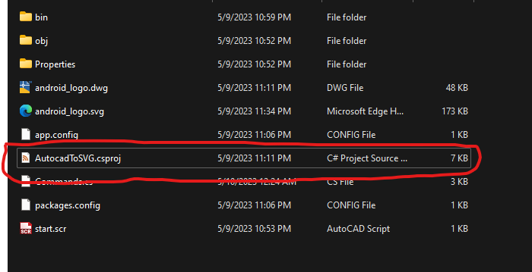

<StartAction>Program</StartAction>

<StartProgram>C:\Program Files\Autodesk\AutoCAD 2021\acad.exe</StartProgram>

<StartArguments>/nologo /b "start.scr"</StartArguments>

- Thay đổi sau khi nhập 3 dòng trên:

1.2 Aspose.CAD

- Thực tải về theo bước sau:

Nhập lệnh PM> Install-Package Aspose.CAD

using Aspose.CAD;

using Aspose.CAD.ImageOptions;

using Aspose.CAD.ImageOptions.SvgOptionsParameters;

1.3 Set LEGACYCODESEARCH trong Autocad

- Đổi value của “LEGACYCODESEARCH” thành 1

# CHƯƠNG 3: THỰC THI CHƯƠNG TRÌNH

**1. Chương trình**

//Thư viện Autodesk

using Autodesk.AutoCAD.ApplicationServices;

using Autodesk.AutoCAD.DatabaseServices;

using Autodesk.AutoCAD.EditorInput;

using Autodesk.AutoCAD.Geometry;

using Autodesk.AutoCAD.Runtime;

using AcAp = Autodesk.AutoCAD.ApplicationServices.Application;

//Thư viện Aspose.CAD cho .NET (là API xử lý CAD file độc lập với .NETCore)

using Aspose.CAD;

using Aspose.CAD.ImageOptions;

using Aspose.CAD.ImageOptions.SvgOptionsParameters;

//Thư viện XML thực thi các lệnh cơ bản: mở, xoá

using System.Xml;

namespace AutocadToSVG

{

public class Commands

{

//Câu lệnh command in autocad để thực hiện Running class

[CommandMethod("TOSVG")]

//Hàm thực hiện chuyển đổi file .DWG (file mặc định trong AutoCad) sang file .SVG

public static void ConvertDwgToSVG()

{

//Lấy quyền truy cập vào API AutoCad để work với bản vẽ

Document doc = AcAp.DocumentManager.MdiActiveDocument;

//Lấy cơ sở dữ liệu được liên kết với file đang hoạt động ở AutoCad

Database db = doc.Database;

Editor ed = doc.Editor;

using (var tr = db.TransactionManager.StartTransaction())

{

// Lấy không gian hiện tại

BlockTableRecord btr = (BlockTableRecord)tr.GetObject(db.CurrentSpaceId, OpenMode.ForRead);

// Tạo một file .DWG tạm thời

string tempDwgFile = System.IO.Path.GetTempFileName();

db.SaveAs(tempDwgFile, DwgVersion.Current);

// Tải file .DWG tạm thời

Aspose.CAD.Image image = Aspose.CAD.Image.Load(tempDwgFile);

// Khởi tạo class object

Aspose.CAD.ImageOptions.SvgOptions options = new Aspose.CAD.ImageOptions.SvgOptions();

// Đặt chế độ màu SVG với Grayscale

options.ColorType = SvgColorMode.Grayscale;

options.TextAsShapes = true;

// Tạo tên tệp output .SVG

string svgFile = System.IO.Path.Combine(System.IO.Path.GetDirectoryName(doc.Name), System.IO.Path.GetFileNameWithoutExtension(doc.Name) + ".svg");

// Lưu file .SVG

image.Save(svgFile, options);

//Khởi tạo XML

XmlDocument svgDocument = new XmlDocument();

//Load File SVG

svgDocument.Load(svgFile);

//Lấy thẻ có tags là <g>

XmlNodeList gElements = svgDocument.GetElementsByTagName("g");

for (int i = 2; i < gElements.Count; i++)

{

XmlNode gElement = gElements[i];

//Xoá logo của Apose.Cad

gElement.ParentNode.RemoveChild(gElement);

}

//Lưu file

svgDocument.Save(svgFile);

// Hiển thị cho người dùng đã lưu thành công ở vị trí nào

ed.WriteMessage("\nExported to {0}", svgFile);

//Lưu các thay đổi vào cơ sở dữ liệu

tr.Commit();

}

}

}

}

**2. Debug chương trình**

**-** Sau khi Debug ở Visual Code thì AutoCad sẽ được mở ra.

- Tiếp theo vẽ trên bảng vẽ của AutoCad

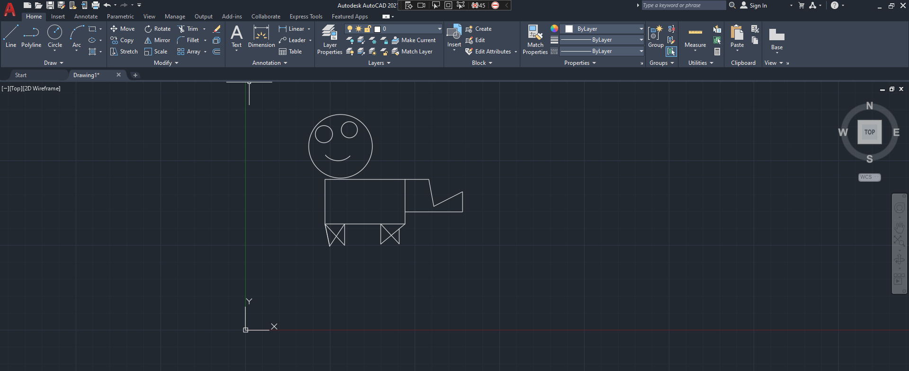

- Sau đó, lưu file lại và nhập vào ô commands trên AutoCad: **TOSVG**

- Khi thành công, hiển thị dưới ô commands như sau:

- Mở file kết quả:

- File .SVG:

# CHƯƠNG 4: REFERENCES

[1] Aspose.CAD <https://www.nuget.org/packages/Aspose.cad/>

[2] <https://tinyurl.com/2mz524pw>

[3] [https://teky.edu.vn/blog/svg-la-gi/#Nhuoc_diem_cua_SVG_la_gi](https://teky.edu.vn/blog/svg-la-gi/%23Nhuoc_diem_cua_SVG_la_gi)

[4] <https://colorme.vn/blog/svg-la-gi-tai-sao-nen-dung-svg>